Index Sreality.cz: Starší byty v prvním kvartále meziročně zdražily o 15,6 %
Praha, 20. dubna 2026 – V prvním čtvrtletí roku 2026 byly nabídkové prodejní ceny středně velkých starších bytů* v České republice o 15,6 % vyšší než ve stejném období roku předcházejícího. Vyplývá to z aktuálních dat portálu Sreality.cz, která sledují vývoj nabídkových cen bytů v celém Česku. Z krajů byty meziročně nejvíce zdražily v Pardubickém a Ústeckém kraji, a to přibližně o pětinu. Z další analýzy portálu vyplývá, že starší byty zdražují rychleji než novostavby.
V prvním čtvrtletí 2026 byla průměrná nabídková cena bytů v Česku, které byly inzerovány na portálu Sreality.cz, 89 612 Kč/m². V porovnání s prvním kvartálem roku 2025 nabídkové ceny bytů meziročně vzrostly o 15,6 %. „Výrazný cenový růst pokračuje i v letošním roce, a to pěkně svižným tempem. Byty, které už loni doznaly výrazného zdražení, opět rostou na ceně. Tento vývoj v prvním kvartále jsme ale do jisté míry očekávali. Řada drobných soukromých investorů se snažila nakoupit nemovitosti, než vstoupí v platnost nová pravidla pro získávání investičních hypoték,“ komentuje Hana Kontriš, manažerka Oborových služeb Seznam.cz.
K největšímu nárůstu cen došlo v Pardubickém a Ústeckém kraji
V porovnání s prvním čtvrtletím roku 2025 vzrostly nabídkové ceny bytů meziročně nejvíce v Pardubickém (o 21 %) a Ústeckém kraji (o 20 %). Tyto kraje patřily mezi kraje s nejvyšším meziročním růstem cen i v minulém kvartále. Značně vzrostly ceny bytů také například v Olomouckém (o 16 %), Jihočeském, Moravskoslezském či Plzeňském kraji (o 15 %). Nejméně naopak ceny bytů rostly v Královéhradeckém (o 3 %) a Libereckém kraji (o 8 %).
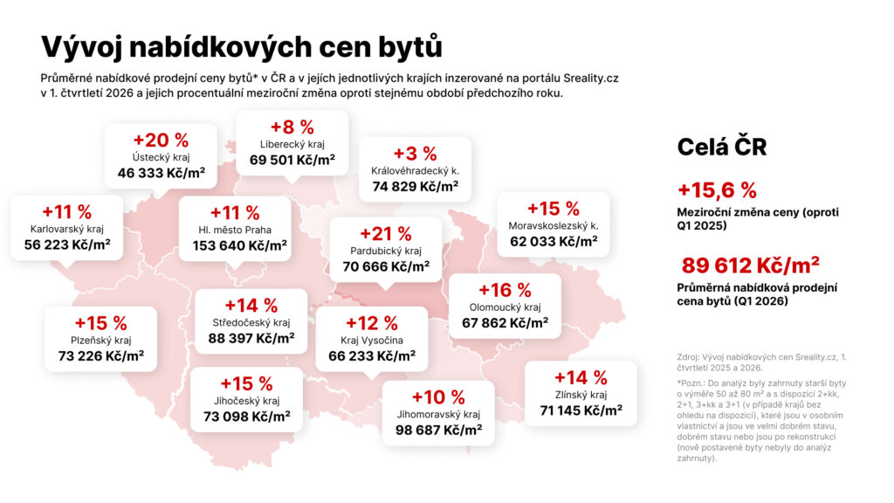
Postupný růst cen bytů v posledních měsících je patrný i z Indexu Sreality.cz, který monitoruje vývoj nabídkových cen bytů v dlouhodobé perspektivě.
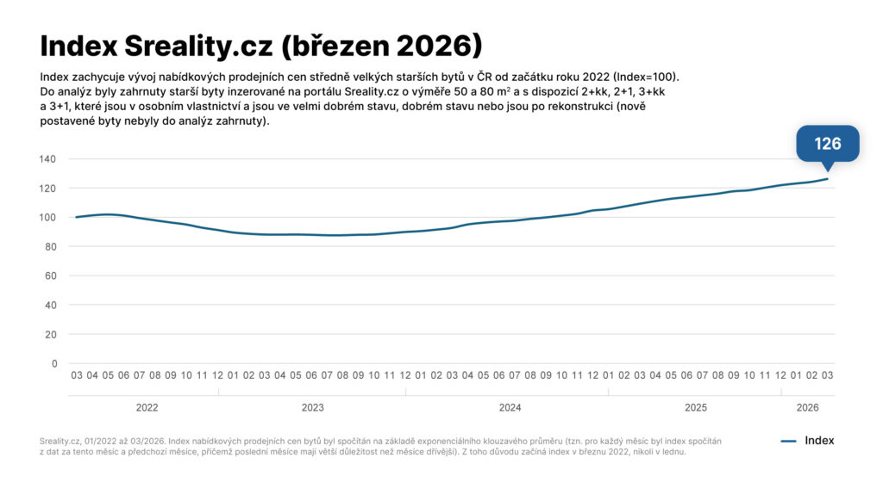

Nabídkové ceny starších bytů rostou rychleji než novostaveb. Extrémem je Ústecký kraj
Dále jsme se podívali na tempo růstu cen starších bytů vůči cenám bytů v novostavbách v uplynulých dvanácti měsících**. „Ve většině krajů České republiky zdražily meziročně starší byty v tomto období – oproti stejně dlouhému období předcházejícímu – více než nové byty. Rozdíl ve vývoji nabídkových cen u těchto dvou typů bytů je velmi markantní například v Ústeckém kraji. Zatímco ceny nových bytů při porovnání sledovaných období vzrostly o 3 %, ceny starších bytů vzrostly značně rychleji, a to o 21 %,“ říká Štěpán Matějka, datový analytik Seznam.cz.
Podobně jsou na tom kraje Jihočeský a Zlínský. V Jihočeském kraji rostly ceny starších bytů o 17 % a ceny nových bytů jen o 5 %. Ve Zlínském kraji vzrostly ceny nových bytů o 4 % a starší byty o 14 %. Výraznější růst nabídkových cen starších bytů oproti bytům novým pozorujeme například rovněž u krajů Moravskoslezského, Olomouckého a Plzeňského.
Najdou se ale i výjimky z trendu. Těmi jsou kraje Liberecký a Pardubický, ve kterých větším tempem rostly nabídkové ceny novostaveb. V krajích Královehradeckém, Jihomoravském a Středočeském rostly ceny starších bytů i novostaveb stejným tempem.
* Do analýzy byly zahrnuty byty inzerované na portále Sreality.cz o výměře 50 až 80 m² a s dispozicí 2+kk, 2+1, 3+kk, 3+1 (v případě krajů bez ohledu na dispozici), které jsou v osobním vlastnictví a jsou ve velmi dobrém a dobrém stavu nebo jsou po rekonstrukci (nově postavené byty nebyly do analýz zahrnuty).
** Cenový kompas Sreality.cz – Vývoj nabídkových cen (https://www.sreality.cz/ceny-nemovitosti). Období: uplynulých 12 měsíců (duben 2025 až březen 2026) versus stejně dlouhé období předcházející. Do analýz byly zahrnuty byty o výměře 50 až 80 m², které jsou v osobním vlastnictví a jsou a) ve velmi dobrém stavu, dobrém stavu nebo jsou po rekonstrukci či jsou b) novostavby. Starší byty = byty ve stavu velmi dobrém, dobrém a po rekonstrukci, Novostavby = byty v novostavbách, ve výstavbě a projekty bytů

